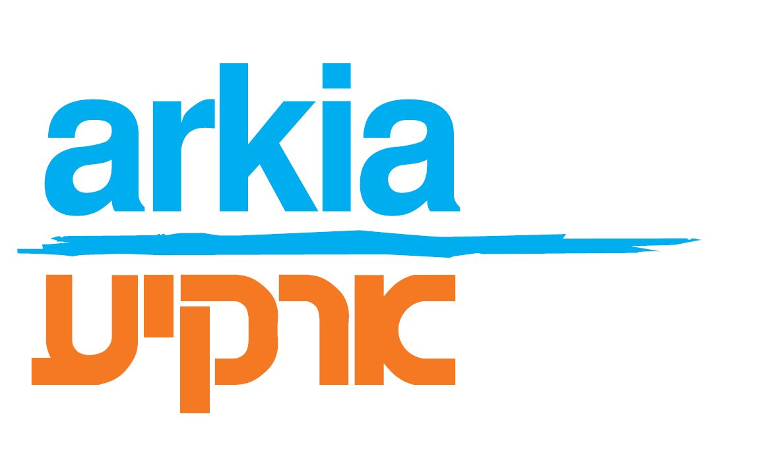**Авиакомпания Arkia начинает выполнение прямых рейсов**

**из Санкт-Петербурга в Тель-Авив.**

**Авиакомпания Arkia, вторая по величине авиакомпания в Израиле,   расширяет свою маршрутную сеть и объявляет о запуске прямых рейсов между Санкт-Петербургом и  Тель-Авивом на период с 26 июня 2016 года по 27 октября 2016 года.**

**Прямые перелеты будут осуществляться 3 раза в неделю по вторникам, четвергам и воскресеньям** **самолетами Boeing 737 и Boeing 757. Время в полете составит 4 часа 25 минут.**

Для жителей Северо-Западного региона и работников туристической отрасли открываются новые перспективы для развития туризма и бизнеса. Прямые рейсы  израильского авиаперевозчика позволят сделать ещё ближе уже хорошо известное и любимое многими путешественниками направление.

**Расписание рейсов:**

|  |  |  |  |  |  |  |  |  |  |  |  |
| --- | --- | --- | --- | --- | --- | --- | --- | --- | --- | --- | --- |
| **ВРЕМЯ ОТПРАВЛЕНИЯ** | | **№ РЕЙСА** | **ДНИ НЕДЕЛИ** | | | | | | | **ВРЕМЯ ПРИБЫТИЯ** | |
| **Санкт-Петербург** | **19 55** | **IZ 316** |  | **2** |  |  |  |  |  | **Тель-Авив** | **00 20+1** |
| **22 15** | **IZ 316** |  |  |  | **4** |  |  |  | **02 40+1** |
| **23 05** | **IZ 316** |  |  |  |  |  |  | **7** | **03 30+1** |
|  |  |  |  |  |  |  |  |  |  |  |  |
| **Тель-Авив** | **14 00** | **IZ 315** |  | **2** |  |  |  |  |  | **Санкт-Петербург** | **18 35** |
| **16 10** | **IZ 315** |  |  |  | **4** |  |  |  | **20 45** |
| **16 55** | **IZ 315** |  |  |  |  |  |  | **7** | **21 35** |

Arkia — израильская авиакомпания,  основанная в 1949 г., со штаб-квартирой в Тель-Авиве. Это вторая по величине авиакомпания в Израиле, обслуживающая внутренние и международные рейсы в Европу и на Средиземноморье.

Базируется авиакомпания в аэропорту имени Бен-Гуриона, имеет также дополнительный хаб — аэропорт Сде Дов в Тель-Авиве.

Arkia — не только один ведущих израильских авиаперевозчиков, но и самый преуспевающий туроператор в Израиле, который предлагает своим клиентам широкий спектр туристических услуг внутри страны и за её пределами. С момента образования и до сегодняшнего дня, деятельность компании направлена на качественное обслуживание туристов. Компания отличается индивидуальным подходом к каждому клиенту, многообразием и высоким уровнем предоставляемых туристических услуг.

Представительство Arkia в С-Петербурге:

Лиговский пр., 140

Тел. +7 812 740-38-20

e-mail: [arkia.led@aviareps.com](mailto:arkia.led@aviareps.com)

[www.arkia.com](http://www.arkia.com)